Учредительные документы ОУ
Устав | Наименование документа, утверждающего Устав: | Постановление администрации муниципального района Федоровский район
Устав | № документа: | 649
Устав | Дата утверждения | 30.10.2018 г.
Учредитель | название органа власти, юридического или физического лица | Муниципальное образование Федоровский район Республика Башкортостан
Организационно-правовая форма | учреждение | Муниципальное учреждение
- Лист записи в Единый государственный реестр юридических лиц | Кем выдано: | Межрайонная инспекция Федеральной налоговой службы № 38 по Республике Башкортостан
 | Дата записи | 29 марта 2011 г
 | ОГРН | 1020201337991
- свидетельство о постановке на учет юридического лица в налоговом органе по месту нахождения на территории РФ | Кем выдано: | Межрайонная ИФНС №25 по Республике Башкортостан
 | ИНН | 0247003170
 | Дата: число, месяц, год | 01.01.2013
Банковские реквизиты  образовательного учреждения | КПП | 024701001
Банковские реквизиты  образовательного учреждения | БИК | 048073001
Банковские реквизиты  образовательного учреждения | расчетный счет | 40701810800001000008
Банковские реквизиты  образовательного учреждения | наименование банка | Отделение НБ Республика Башкортостан
Банковские реквизиты  образовательного учреждения | лицевой счет | 20110190010

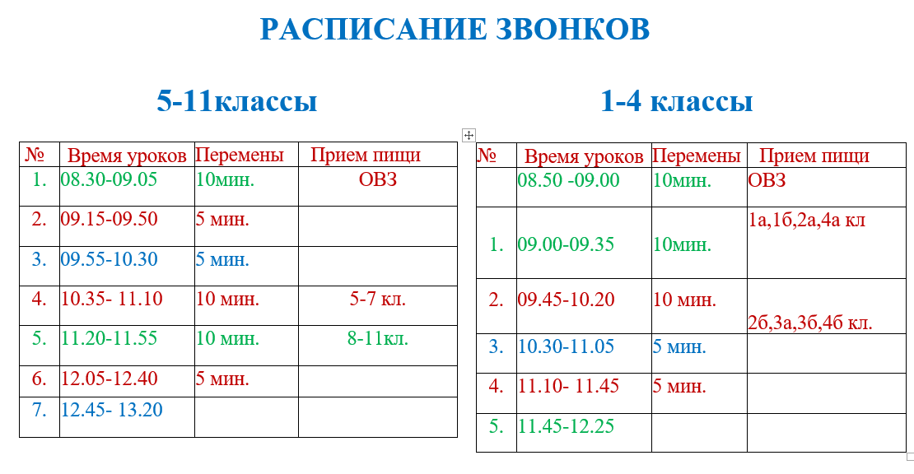

Язык обучения: русский.

